**Милутин Миланковић, *Сећања* (одломак)**

Милутин Миланковић (Даљ, 1879 – Београд, 1958) један је од најчувенијих српских научника. НАСА га је уврстила у 15 највећих умова свих времена који су проучавали Земљу. Био је први српски доктор техничких наука. У сферу његових интересовања спадале су: математика, астрономија, климатологија и геофизика.

Миланковићеву биографију можете прочитати на следећем линку:

<http://legati.matf.bg.ac.rs/milankovic/paper.wafl?paper=biografija_andjelic>

Попис дела Милутина Миланковића можете пронаћи на следећем линку:

<http://legati.matf.bg.ac.rs/milankovic/books.wafl>

У књизи *Сећања* Миланковића пратимо од првих утисака о свету до врха светске науке. У свим поглављима – аутобиографских записима, знатне књижевне тежине и вредности, пратимо културолошку, техничку, историографску и ратну повест прве половине двадесетог века из пера непосредног учесника и сведока. У смени слика детињства у Даљу, Гимнаазије у Осијеку, Техничког факултета у Бечу, Универзитета у Београду, балканских ратова, Првог и Другог светског рата, Српске академије наука и уметности јасно се назире основна линија животне приче – мисија, која је од најранијих сазнањ о свету била управљена ка истраживању непознатог; земљине прошлости, научних радова посвећених истраживању земљине климе, календарској реформи, космосу...

*Сећања* је аутобиографска књига.

**Аутобиографија** је облик биографије (опис живота неке личности), који се пише у првом лицу јер особа пише о самој себи.

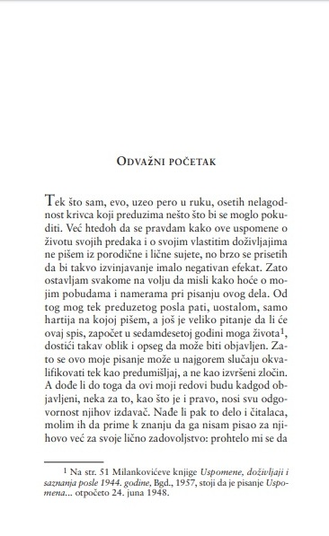

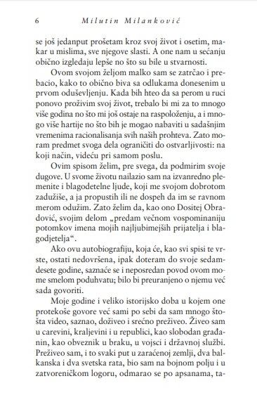

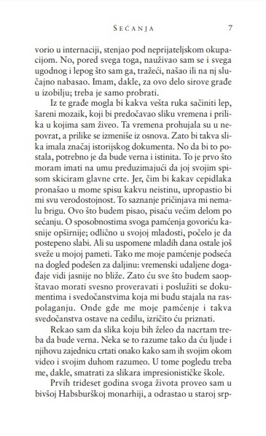

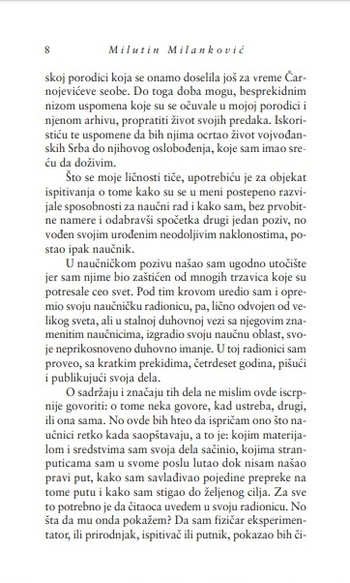

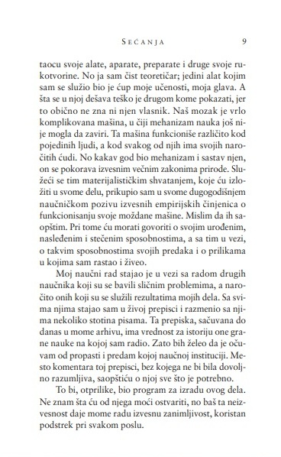

**Путопис – појам**

У књижевности, поред лирике, епике и драме, које припадају уметничкој књижевности – постоје и такве врсте (жанрови) које нису ни сасвим уметничке ни сасвим научне. Оне у себи носе елементе и једне и друге књижевности. То су прелазане врсте, због чега се и зову књижевно-научне врсте.

|  |  |
| --- | --- |
| Шта их чини блиским уметничкој књижевности? | Шта их чини блиским научним текстовима? |
| Лични доживљај  Субјективни однос према појавама, догађајима, људима...  Језик који садржи поетске особине. | Чињенице  Објективности  Документованост (тачност детаља у описивању) |

|  |  |
| --- | --- |
| Књижевно-научне врсте су: | Мемоари |
| Путопис |
| Дневник |
| Репортажа |
| Биографија |
| Аутобиографија |

У књижевно-научне врсте убраја се и путопис.

**Путопис** је књижевно-научна врста у којој писац износи утиске о свом путовању, при чему детаљно описује изглед предела којима путује.

Путопис полази од личног доживљаја. У њему се сликовито приказује оно што путописц запажа на свом путовању по туђим градовима, земљама и непознатнм крајевима. У путопису се наилази на разне области интересовања: на историју, климу, археологију и архитектуру, на опис обичаја и начина живота људи, на традицију и савременост једног народа и људи једног поднебља. Путописи могу имати и форму писма (епистоларни облик).

У нашој књижевности путописе су писали:

* Љубомир Ненадовић (*Писма из Италије*)
* Исидора Секулић (*Писма из Норвешке*)
* Јован Дучић (*Писма из Грчке*; *Писма с Јонског мора*...)
* Растко Петровић
* Милош Црњански
* Миодраг Павловић...

**Препричавање текста по самостално сачињеном плану**

Полазници треба укратко усмено да препричају одломак из приповетке *Све ће то народ позлатити* Лазе Лазаревића.

Пре препричавања, задатак је да ураде план препричавања.

_______________________________________________________________________________________________________________________________________________________________________________________________________________________________________________________________________________________________________________________________________________________________________________________________________________________________________________________________________________________________________________________________________________________________________________________________________________________________________________________________________________________________________________________________________________________________________________________________________________________________________________________________________________________

**На једноставним примерима препознавање функционалних стилова**

У току протекле недеље навели смо који функционални стилови постоје и објаснили најважније особине сваког стила:

* књижевноуметнички
* научни
* новинарски (публицистички)
* административни (пословни)
* разговорни

Такође, уочавали смо разлике између разговорног и књижевноуметничког стила, на датим примерима.

Данас ћемо покушати да, на понуђеним примерима, препознамо не само ове две врсте стилова, него и преостале три.

|  |
| --- |
| Први пример |
| На свету се тренутно говори 6.909 језика. Мандарински кинески говори 845.000.000 људи, шпанки 329.000.000, енглески 328.000.000. Током последњих пет векова ишчезла је половина светских говора. У последње три генерације нестало је 200 језика. Иако Атлас угрожених језика Унеска показује да је 229 језика тренутно пред изумирањем, тај податак као да никога не занима. Данас постоји 133 језика који говори мали број људи – сваки од њих говори мање од десеторо људи.  ________________________________ стил |

|  |
| --- |
| Други пример |
| * Шта радимо данас на српском? * Читамо драму Ноћ и магла Данила Киша... * Да, да, сад се сетих, неки дан наставник рече да је ове године јубилеј. * Какав јубилеј? * Па осамдесет година од Кишовог рођења. Он је један од најзначајнијих писаца.   _________________________________ стил |

|  |
| --- |
| Трећи пример |
| Свако лице има право на образовање и васпитање.  Грађани Републике Србије једнаки су у остваривању права на образовање и васпитање, без обзира на пол, расу, националну, верску и језичку припадност, социјално и културно порекло, имовно стање, узраст, физичку и психичку конституцију, сметње у развоју и политичко опредељење.  __________________________________ стил |

|  |
| --- |
| Четврти пример |
| Сонет је најпознатији, најзначајнији и најраширенији метрички облик из италијанске књижевности, строг по композицији, састављен од 14 стихова, углавном са 11 слогова. Увек је раздвојен на два дела: први који се састоји од два катрена од по четири стиха, са свега две обгрљене риме, и од два терцета од по три стиха с римом која може многоструко да варира.  _________________________________ стил |

|  |
| --- |
| Пети пример |
| Стричево право име било је Стево, али су га сви у разреди прозвали Стрицем зато што је био највиши у читавој школи, па је личио на неког заједничког ђачког стрица. Осим тога, увијек је носио чакшире, прслук и сламни шешир свог мршавог ситног стрица, а зими, богме, и стричеве старе цокуле, крут црн гуњ и дугачак шал којим би се омотао око врата једно четири пута.  __________________________________ стил |